1. 编写完整的汇编语言源程序（本小题8分）。（要求用循环结构编写，循环控制采用计数控制）。

**题目要求：**编程计算SUM＝∑ai=a1+a2+...+a20，已知a1......a20依次存放在以BUF为首址i=1的数据区，每个数据占两个字节，和数SUM也为两个字节。

参考答案：

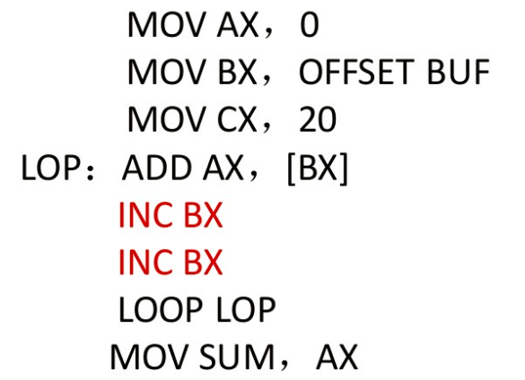

2. 编写完整源程序。要求包含完整的源程序代码（要有数据段，堆栈段，代码段）和必要的注释（本小题12分）。

**题目要求：**请设一个完整程序，该程序的功能如下：

（1）从键盘接收一个字符串输入，把接收到的字符串存放于一个STRING缓冲区中，最大允许输入20个字符，输入字符数不够20个时可以回车键结束字符串的输入。

（2）统计字符串中字符“A”的个数，并将结果存放到RESULT字节单元中。

（3）在新的一行上显示的字符串STRING和RESULT的结果。

参考答案：

dataseg segment

charbuf db 10

db ?

string db 10 dup(?)

enter db 0Dh,0Ah,'$'

dataseg ends

stackseg segment para stack 'stack'

db 50 dup(?)

stackseg ends

codeseg segment

assume ds:dataseg,cs:codeseg,ss:stackseg

start:

mov ax,dataseg

mov ds,ax ; set the code segment

mov dx,offset charbuf

mov ah,0ah

int 21h

mov dl,charbuf+1

cmp dl,9

ja next ; the buf is full

mov bx,offset string

mov dh,0

add bx,dx

mov byte ptr[bx],'$'

next:

mov dx,offset enter

mov ah,09h

int 21h

mov dx,offset string

mov ah,09h

int 21h

mov dx,offset enter

mov ah,09h

int 21h

mov dl,[charbuf+1]

or dl,30h

mov ah,2

int 21h

mov ah,4ch

int 21h

codeseg ends

end start

3. 编写程序段计算SUM＝∑ai=a1+a2+...+a20，已知a1......a20依次存放在以BUF为首址I=1的数据区，每个数据占两个字节，和数SUM也为两个字节。（要求用循环结构编写，循环控制采用计数控制，本题7分）

答：

参考程序段：

DATA SEGMENT ；数据段及变量定义 1分

BUF DB 20 DUP (?)

DATA ENDS

……

CODE SEGMENT ；代码段定义 1分

ASSUME CS:CODE，DS:DATA ；ASSUME定义 1分

BEGIN: MOV AX, 0

MOV BX, OFFSET BUF ；段偏移地址指定 1分

MOV CX, 20 ；循环次数指定 1分

LOP: ADD AX, [BX] ；循环体指定 1分

INC BX

INC BX

LOOP LOP

MOV SUM, AX ；数据汇总 1分

CODE ENDS

END BEGIN

4. 编写完整源程序，要求包含整的源程序代码、数据段、堆栈段、代码段，有必要注释。（本题13分）

题目要求：请设计一个完整程序，该程序的功能如下：

（1）从键盘接收一个字符串输入，把接收到的字符串存放于一个缓冲区中，最大允许输入20个字符，输入字符数不够20个时可以回车键结束字符串的输入。

（2）将所输入字符串中的小写字母转换为大写字母。

（3）在新的一行上显示处理后的字符串。例如：输入aBcD，则在新的一行输出ABCD。

答：

**参考答案：**

DATA SEGMENT ；数据段及变量定义 1分

MAXLEN DB 20

ACTLEN DB?

STR1 DB 21 DUP (?)

DATA ENDS

STACK SEGMENT

STACK ENDS

CODE SEGMENT ；代码段定义 1分

ASSUME CS:CODE,DS:DATA,SS:STACK ；ASSUME定义 1分

BEGIN：MOV AX, DATA ；DS初始化 1分

MOV DS, AX

MOV DX, OFFSET MAXLEN ；字符串输入 1分

MOV AH, 0AH

INT 21H

MOV DL,0DH ；回车换行显示 1分

MOV AH, 02H

INT 21H

MOV DL, 0AH

MOV AH, 02H

5. 编写一程序片段，把以DAT1为首址的数据区中的100个字节数据依次传送到以DAT2为首址的数据区中。（5分）

参考答案：

DATX1 DB 100 DUP (?)

DATX2 DB 100 DUP (?)

MOV CX, 100

MOV SI, 0

NEXT: MOV AL, DATX1 [SI]

MOV DATX2 [SI], AL

INC SI

LOOP NEXT

1. 编写一程序片段，实现将连续存放在2000H单元开始的两个16位无符号数相乘,结果存放在两个数之后。（5分）

参考答案：

MOV DS,2000H

MOV AX,[0]

MUL word ptr [2]

MOV [4],AX

MOV [6],DX

7. 编写完整源程序，要求包含整的源程序代码、数据段、堆栈段、代码段，有必要注释。（8分）

**题目要求：**请设计一个完整程序，该程序的功能如下：

1. 接收从键盘输入的10个十进制数字，输入回车符则停止输入，然后将这些数字加密后（用XLAT指令）存入内存缓冲区BUFFER。加密表如下：

输入数字：0、1、2、3、4、5、6、7、8、9

密码数字：7、5、9、1、3、6、8、0、2、4

参考答案：

DATA SEGMENT ；数据段及变量定义，2分

SCODE DB 7,5,9,1,3,6,8,0,1,2,4

BUFFER DB 10 DUP (?)

DATA ENDS

CODE SEGMENT ；代码段定义，1分

ASSUME CS：CODE，DS：DATA ；ASSUME，1分

BEGIN： MOV AX,DATA ；代码段定义，1分

MOV DS,AX

MOV SI,0 ；核心代码段，6分

MOV CX,10

LEA BX,SCODE

INPUT: MOV AH,01

INT 21H

AND AL,0FH

XLAT

MOV BUFFER[SI],AL

INC SI

LOOP INPUT

MOV AH，4CH ；程序框架，1分

INT 21H

CODE ENDS

END BEGIN